**短信告警业务实现手册**

### 大数据中心监控告警体系

大数据中心现有告警包含prometheus界面报警可直观看到和alertmanager界面的报警，已经根据现有需求提供的短信报警场景。如下图所示：

Prometheus页面包含以下报警，红色代表条件达到阈值或者服务无法正常提供；

黄色界面表示现有服务可能会出现问题，需要提前注意服务状态。

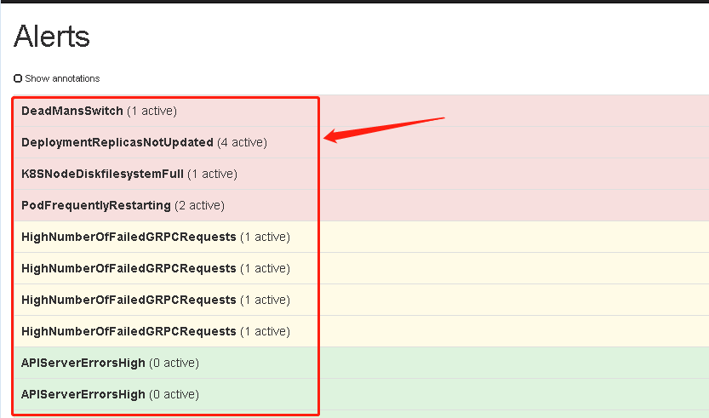

上述指标可以grafna界面去具体统计有多少服务出现问题，如下图：

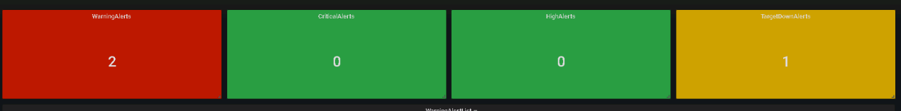

上述指标根据情况进行发送短信方式监控，具体模式如下：

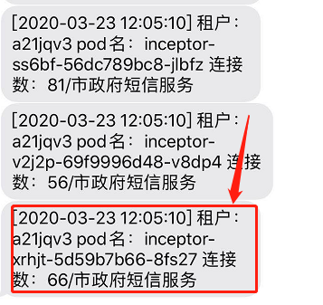

### 二、大数据中心现在短信告警指标需求统计

根据与研发沟通确认和内部沟通，目前大数据中心短信告警指标包括之前上线的29项指标和3月19日上线的27个alertmanager中包含的指标，具体详见附件excel。

但是因为平台业务中有些重要的指标不在alertmanager的短信告警列表中，所以根据内部沟通，确认以下内容为其他方式增加短信告警指标，如附件excel。



### 三、告警分类

目前大数据中心现有的报警分类如下：1、critical 2、WarningAlert 3、health

其中state为firing为critical状态，是需要发送短信告警的；

其中state为penging为warning状态，不需要发送短信；

其中无state的值说明是正常状态，可正常提供服务。





### 四、短信报警实现方式

目前短信告警prometheus alertmanager 只能做到系统层面，如果需要添加服务层面的告警则需要写shell脚本添加，具体添加方式见本节：

**注：**进入grafna监控界面的网址是http://172.27.148.19:31397

alertmanager界面的地址是：<http://172.27.148.15:31601/graph>，可以到这个界面去查找alertname：

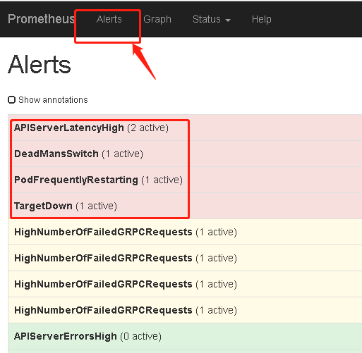

#### prometheus添加指标在alertmanager界面已经有的报警：

(1).进入ssh namenode001，然后进入到如下目录：/opt/hbasehealth/simmail/alertmanager/

打开编辑altermanager.yaml,修改内容如下，格式需要与标记的格式一致，此标记的为新增的指标，如果有新的指标添加，那么直接按照标记的格式在alertname末尾添加即可（ Alertname以竖线分隔开）。也可新增一个receiver，按照标记的三行进行添加。

注：- receiver: 'webhook' 为接口特定名称，无需修改。

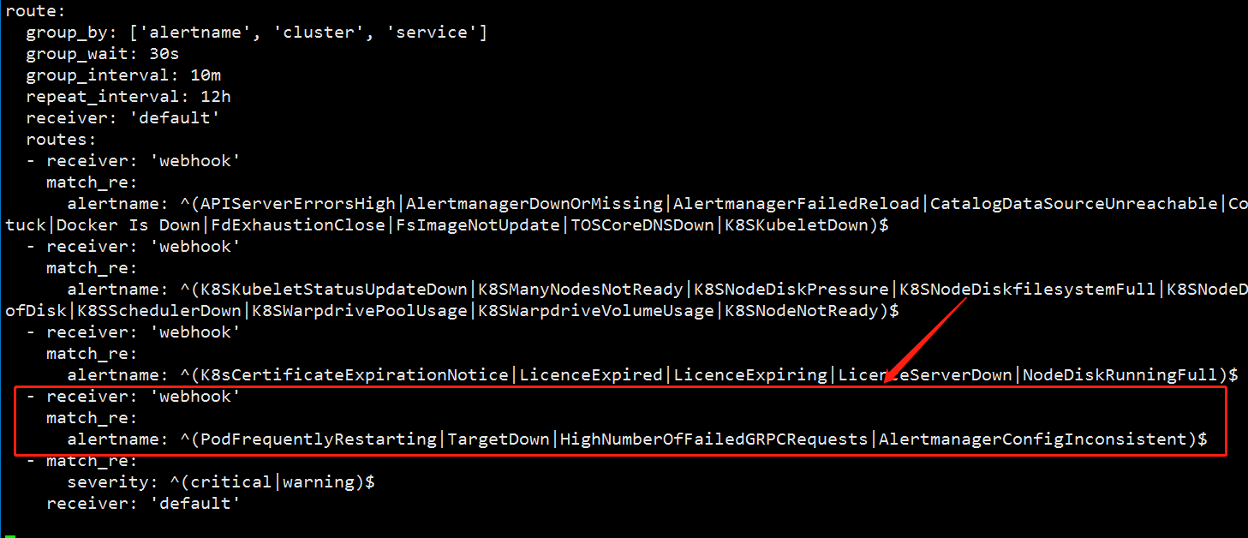

(2).alertname名字添加完成之后，做如下操作：

进入如下目录中：/opt/hbasehealth/simmail/alertmanager/

执行sh update.sh 语句

到此如果收到了短信告警，说明alertname添加成功，如果未收到短信告警，需要排查alertname是否名字写错，添加的时候，先添加一批，测试成功之后再添加一批。

#### 脚本添加alertmanager界面没有的短信告警指标：

首先进入如下的目录：/opt/hbasehealth/simmail/simmail/

编辑test_third.sh脚本

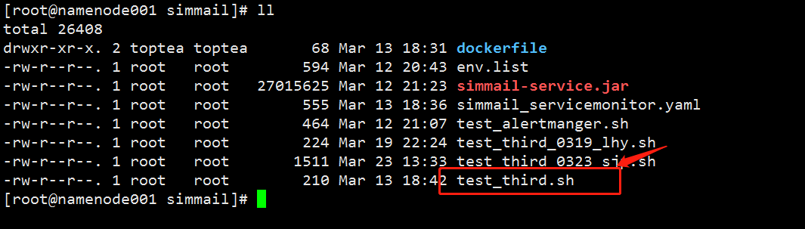

脚本内容如下：

在curl命令之前添加判断指标，然后满足指标之后，执行curl命令调用短信告警的接口，发送短信内容可以修改，具体修改的地方如下：

content:此内容可以修改成想要发送通知的内容，可以加个时间进行区分。

phoneNum：此内容可以修改成需要报警人的手机号，手机号可以添加多个，逗号隔开。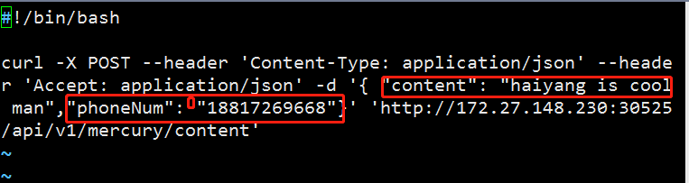

修改完成后，直接执行脚本即可。

注：字符超过200个就不会发报警短信，提个jira给松哥

具体脚本如下：



此脚本是实现beeline连接数的短信报警，如需增加其他的报警不包含在alertmanager中的，可以按照如下方式进行添加：



### 完成情况

Prometheus已经添加的短信告警指标在上述的**短信告警业务.excel**文档中有具体的描述。

脚本添加的情况，目前在持续添加中，具体添加内同可见**短信告警业务.excel。**

### 后期规划

根据大数据中心现有的短信告警平台，将出台一份标准的短信告警使用模板，可以将此模板应用到其他客户那里，并且大数据中心这里如果有其他的服务层面的监控，可以使用脚本方式进行手动添加，形成一套监控体系。